РЕФЕРАТ

Пояснювальна записка до курсового проекту: 40 сторінок, 3 таблиці, 48 рисунків, 5 джерел.
РЕСТОРАН, БАЗИ ДАНИХ, МЕНЮ, ЗАМОВЛЕННЯ, ООП, РЕЛЯЦІЙНА МОДЕЛЬ ДАНИХ, POS-СИСТЕМА, SERVPOS.
Об’єктом дослідження є проектування додатку POS-системи для управління замовленнями в ресторані у реальному часі.
Метою є розробка зручного та ефективного додатку, який буде використовуватись для управління замовленнями у ресторані у реальному часі.
У роботі проведено огляд сучасних тенденцій в області проектування та розробки баз даних, побудовано структуру бази даних методом «сутність-зв’язок», та відповідно побудовано програму з використанням принципів ООП, проведений аналіз даної предметної області та на основі цього були побудовані відповідні SADT та UML діаграми.
В результаті виконання дипломного проекту був спроектований додаток для зручного управління замовленнями ресторану у реальному часі.
ЗМІСТ

ВСТУП 4
1 Аналітичний розділ 5
1.1 Аналіз предметної області книжкового магазину 5
2 Проектування структури бази даних методом «сутність-зв’язок» 6
2.1 Опис переліку планованих функцій бази даних, яка розробляється 6
2.2 Створення ER – діаграм 6
2.3 Перетворення діаграми ER – типів в реляційну схему БД 7
2.3.1 Визначення функціональних залежностей між атрибутами 7
2.3.2 Нормалізація відношення 9
3 Технічне завдання 10
3.1 Вступ 10
3.2 Підстави для розробки 10
3.3 Призначення розробки 10
3.4 Вимоги до програмного виробу 11
3.4.1 Вимоги до функціональних характеристик 11
3.4.2 Вимоги до надійності 11
3.4.3 Відмови із-за некоректних дій користувачів системи 12
3.4.4 Вимоги до складу і параметрами технічних засобів 13
3.4.5 Вимоги до інформаційної програмної сумісності 13
3.4.6 Спеціальні вимоги 16
3.5 Вимоги до програмної документації 16
3.6 Техніко-економічні показники 17
3.7 Стадії і етапи розробки 17
3.8 Порядок контролю і приймання 19
4 Керіництво оператора 20
4.1 Призначення програми 20
4.2 Умови виконання програми 20
4.3 Виконання програми 21
4.4 Повідомлення оператора 30
5 Керівництво програмісту 32
5.1 Призначення і умови застосування програми 32
5.2 Характеристика програми 32
5.3 Звернення до програми 33
5.4 Вхідні і вихідні дані 36
5.4.1 Організація вхідних даних 36
5.4.2 Організація вихідних даних 36
Перелік джерел посилання 40

ВСТУП

У наш час досить зручно мати під рукою прикладне програмне забезпечення, яке суттєво зменшує затрати часу на певні операції, які можна автоматизувати, а також досить сильно збільшує продуктивність праці. Тому був розроблений відповідний додаток, який зможе полегшити процес управління замовленнями у ресторані, який також допоможе редагувати меню, додавати, видаляти, редагувати замовлення у реальному часі.
Тема дипломного проекту: «Розробка POS-системи для управління замовленнями в ресторані у реальному часі».
Ціль дипломного проекту – розробити програмне забезпечення для швидкого управління замовленнями з інтуїтивно-зрозумілим графічним інтерфейсом.
Для досягнення поставленої мети необхідно виконати ряд завдань:
- визначити можливості та вимоги до програмних продуктів у сфері ресторанного бізнесу, проаналізувати завдання та спроектувати продукт;
- написати технічне завдання на розробку програмного забезпечення для ресторану;
- розробити програмний продукт для управління замовленнями в ресторані;
- перевірити ефективність програмного продукту, протестувати та перевірити усі необхідні функції на коректність результату.
Об’єкт дослідження: проектування та розробка програмного продукту, призначеного для управління замовленнями та меню у реальному часі..
Предмет дослідження: функціонал програми, а саме процеси додавання, видалення, редагування даних у замовлення та в меню. Можливість перегляду статистичної інформації, яка міститься та редагується в окремій базі даних.
Практична значимість дипломного проекту полягає в створенні прикладного програмного забезпечення для ресторану.
1 АНАЛІТИЧНА ЧАСТИНА

1.1 Аналіз предметної області ServPOS

Кожен ресторан має власну систему обробки замовлень, часто задля цього використовуються звичайні паперові записки, але наша мета – розробити програмне забезпечення, щоб уникнути багатьох проблем, пов’язаних зі збереженнях даних у такій формі. В цифровому вигляді дані легко видалити, щось змінити, на відміну від паперового варіанту.

POS (Point Of Service) – це програмно-апаратне рішення, що призначене для автоматизації роботи персоналу. Дослівно перекладається як «точка обслуговування», саме такі системи розробляють, коли потрібно зробити функціонал, що пов'язаний з запитом інформації про товар або замовлення та подальшої його обробки. Часто такі системи включаються в себе декілька компонентів, наприклад касові термінали, сканери, чи більш спеціалізоване обладнання, але POS-системою може бути і система із одного компонента – програми, яка дозволяє обробляти замовлення на базовому рівні.
Об’єктом для розробки програмного продукту для управління замовленнями ресторану у реальному часі є адміністратори цих самих ресторанів. Основне завдання програмного забезпечення полягає в тому, щоб дати змогу адміністратору і всім бажаним на кухні отримати актуальну інформацію щодо поточних заказів та меню ресторану з можливістю щось додати, видалити або змінити.
Адміністратори ресторану – це приватні підприємці, що працюють у сфері ресторанного бізнесу та виконують усі можливі дії, що сприяють функціонуванню ресторану. Серед таких функцій: ведення статистики для подальшої можливої аналітики роботи закладу, запис актуальних замовлень, що потрібно обробити якомога скоріше, можливе видалення, додавання або редагування записів за необхідності, актуалізація меню, ведення обліку клієнтів (за їх бажанням), можливе збереження їх відгуків та побажань.
Надання послуг клієнтові починається с заповнення(актуалізації) адміністратором меню(за необхідності), після чого офіціант починає обробляти замовлення клієнтів, до якого будуть входити дані про кількість страв, їх формальна назва і паралельне розрахування кінцевої ціни, за бажанням клієнта є можливість додати його у список постійних відвідувачів, для яких можуть діяти скидки на певні страви через певну кількість замовлень.
Мета раціонального управління полягає в підвищенні якості, швидкості та кількості одночасного обслуговування клієнтів за допомогою відповідного програмного забезпечення, яке дозволить безпомилково, якісно та швидко обслуговувати клієнтів і обробляти дані. Все це в результаті повинно призвести до збільшення прибутку компанії, можливості аналітики статистичної інформації та більш зручного управління рестораном в цілому.

1.2 Аналіз інформаційного забезпечення предметної області ServPOS

«Poster POS» – приклад сайту для ведення ресторанного бізнесу, він є досить зручним і має доволі широкий функціонал. На рисунку 1.1 наведено початкову сторінку сайту, яка виконана у досить мінімалістичному стилі.
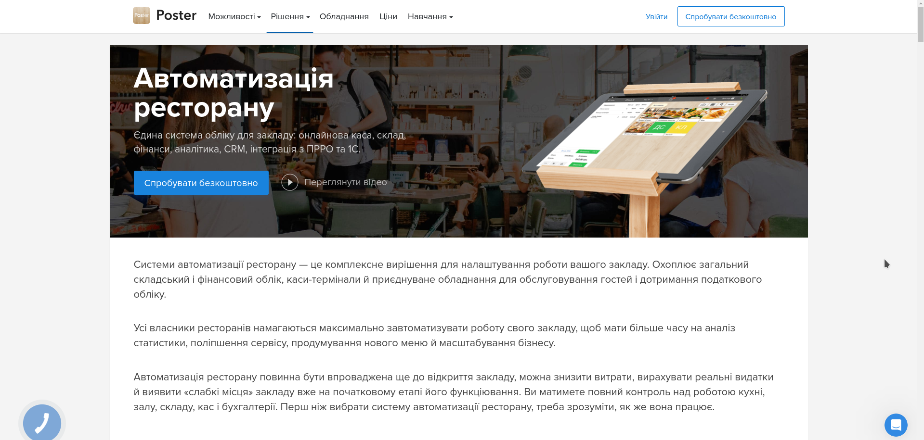
Рисунок 1.1 – Приклад сайту ведення ресторанного бізнесу «Poster POS»
Головними досягненнями сайту є інтуїтивно-зрозумілий інтерфейс для користувача, дуже широкий функціонал, що стосується не тільки ведення обліку поточних замовлень, а і різноманітні операції зі складом, персоналом, бухгалтерією, тощо. На рисунку 1.2 наведено головні можливості сайту, його головний функціонал, що презентований на головній сторінці сайту.
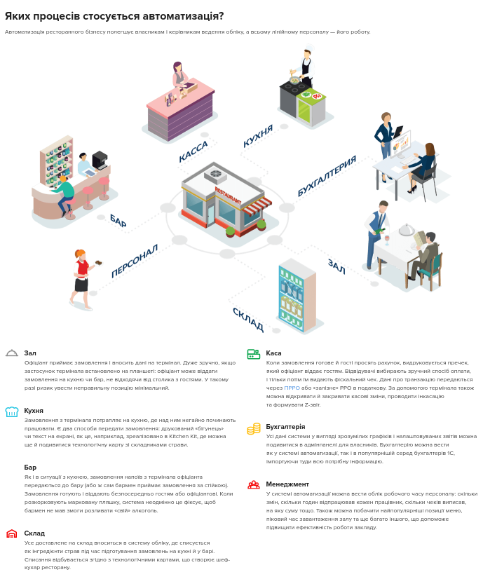
Рисунок 1.2 – Приклад можливостей сайту «Poster POS»
Іншим прикладом є додаток «Servio POS», що є результатом розробки компанії «Expert Solution». Приклад інтерфейсу програми неведений на рисунку 1.3.
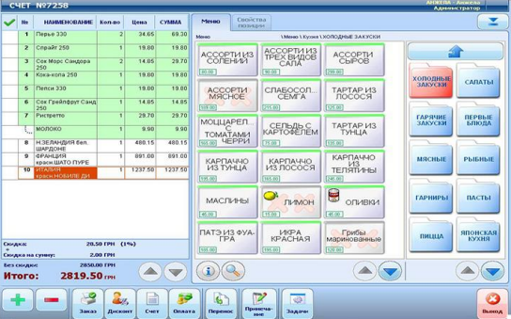
Рисунок 1.3 – Приклад інтерфейсу програми «Servio POS»
Функціонал програми доволі широкий, є можливість вести облік замовлень та редагувати меню. Всі страви розбиті на категорії, які можна переглянути та редагувати. Також програма є мультиплатформною, тобто її можна встановити не тільки на комп’ютер, а і на мобільні пристрої, це показано на рисунку 1.4.
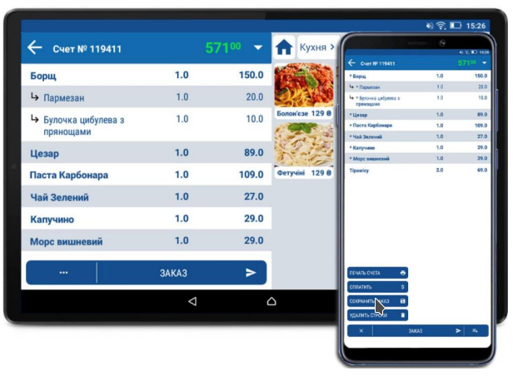
Рисунок 1.4 – Мультиплатформність програми «Servio POS»

1.3 Технічне завдання на розробку ServPOS

1.3.1 Введення

Найменування – «POS-система для управління замовленнями у ресторані у реальному часі».

Коротка характеристика програми: програма призначена для управління замовленнями у ресторані в реальному часі з використанням баз даних та принципів ООП.

Область застосування програмного забезпечення – ресторанний бізнес, а саме область обробки замовлень у якомога швидкому та зручному режимі.

1.3.2 Підстави для розробки

Розробка даного проекту ведеться на підставі завдання на дипломне проектування, яке затверджене наказом директора Відокремленого структурного підрозділу «Краматорський фаховий коледж промисловості, інформаційних технологій та бізнесу Донбаської державної машинобудівної академії» від . . № / - а

Дана інформаційна система реалізується в рамках дипломного проектування за темою «POS-система для управління замовленнями у ресторані в реальному часі».

1.3.3 Призначення розробки

1.3.3.1 Функціональне призначення програмного продукту

Функціональним призначенням програмного продукту є інформаційне забезпечення співробітників певного ресторану інформацією про поточні замовлення та актуальне меню, що може змінюватись у реальному часі.

1.3.3.2 Експлуатаційне призначення

Експлуатаційне призначення: програма може використовуватися на будь-яких ЕОМ, що відповідають мінімальним вимогам до програмних і апаратних засобів.

1.3.4 Вимоги до програми

1.3.4.1 Вимоги до функціональних характеристик

Програма повинна забезпечувати можливість виконання наступних функцій:
- можливість додавати, видаляти та редагувати замовлення, меню та дані про клієнтів;
- можливість вести облік клієнтів за їх бажанням;
- можливість аналітики закладу за допомогою статистичних даних на основі найбільш популярних страв;
- виведення поточного меню, замовлень та бази клієнтів.

1.3.4.2 Вимоги до надійності

Надійне (стійке) функціонування програми має бути забезпечено виконанням замовником сукупності організаційно-технічних заходів, перелік яких наведено нижче:
- організацією безперебійного живлення технічних засобів;
- використанням ліцензійного програмного забезпечення;
- регулярним виконанням вимог ДСТУ 3396.0-96 Захист інформації.
Час відновлення після відмови, викликаного збоєм електроживлення технічних засобів (іншими зовнішніми факторами), не фатальним збоєм (не крахом) операційної системи, не повинно перевищувати 30 хвилин за умови дотримання умов експлуатації технічних і програмних засобів.
Час відновлення після відмови, викликаного несправністю технічних засобів, фатальним збоєм (крахом) операційної системи, не повинно перевищувати часу, необхідного на усунення несправностей технічних засобів і переустановлення програмних засобів.
Відмови програми внаслідок некоректного введення користувача при взаємодії з візуальним інтерфейсом програми неприпустимі.

1.3.4.3 Умови експлуатації

Кліматичні умови експлуатації, при яких повинні забезпечуватися задані характеристики, повинні задовольняти вимогам, що пред’являються до технічних засобів у частині умов їх експлуатації.
Мінімальна кількість персоналу, необхідного для роботи програми, має становити не менше 2 штатних одиниць: адміністратор закладу та користувач програми – оператор. Оператор та адміністратор закладу повинні пройти певне ознайомлення з програмою перед її використанням.

1.3.4.4 Вимоги до складу і параметрами технічних засобів

До складу технічних засобів повинен входити ІВМ-сумісний персональний комп'ютер (ПЕОМ), що виконує роль сервера, включає в себе:
- процесор Pentium-2.0 Hz, не менше;
- оперативну пам’ять об’ємом, 1Гигабайт, не менше;
- HDD, 40Гигабайт, не менше;
- операційну систему Windows XP, 7, 8, 10;
- СУБД SQLite3;
- система збірки CMake.

1.3.4.5 Вимоги до інформаційної програмної сумісності

Для роботи автоматизованої системи матеріального відділу на машині мають бути встановлені:
- операційна система Windows XP, 7, 8, 10;
- СУБД SQLite3;
- Internet Explorer;
- система збірок CMake;

База даних працює під управлінням SQLite3. Використовується багато потоковий доступ до бази даних. Необхідно забезпечити одночасну роботу з програмою з тією ж базою даних модулів експорту зовнішніх даних.
На рисунку 1.5 зображено структура таблиці замовлень – Orders
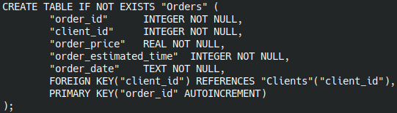
Рисунок 1.5 – структура таблиці замовлень – Orders
На рисунку 1.6 зображено структура таблиці клієнтів – Clients
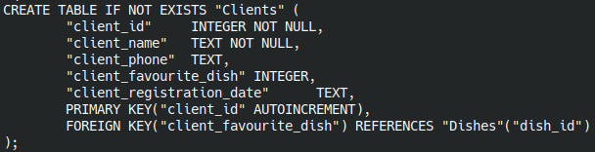
Рисунок 1.6 – структура таблиці клієнтів – Clients
На рисунку 1.7 зображено структура таблиці страв – Dishes
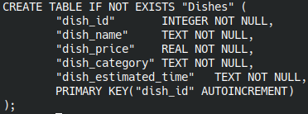
Рисунок 1.7 – структура таблиці страв – Dishes
На рисунку 1.8 зображено структура таблиці категорій – Categories
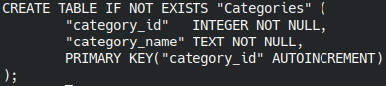
Рисунок 1.8 – структура таблиці категорій – Categories
На рисунку 1.9 зображено структура таблиці списку замовлених страв – OrderItems
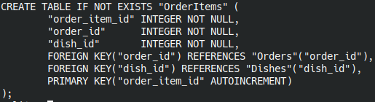
Рисунок 1.9 – структура таблиці списку замовлених страв – OrderItems
На рисунку 1.10 зображено структура таблиці меню – Menu
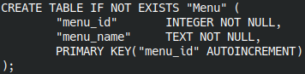
Рисунок 1.10 – структура таблиці меню – Menu
На рисунку 1.11 зображено структура таблиці списку страв в меню – MenuItems
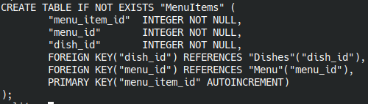
Рисунок 1.11 – структура таблиці списку страв в меню – MenuItems
Користувачі та адміністратори працюють з базою за допомогою спеціально-розробленого інтерфейсу користувача.
Користувачі повинні мати можливість робити пошук за параметрами або ключовими словами, сортувати дані за певними стовпцями та переглядати детальну інформацію по кожному результату вибірки.

Системні програмні засоби, що використовуються програмою, повинні бути представлені ліцензійної локалізованою версію операційної системи Windows XP, 7, 8, 10.

1.3.4.6 Спеціальні вимоги

Програма повинна забезпечувати роботу з базою даних за допомогою графічного інтерфейсу користувача.

1.3.5 Вимоги до програмної документації

Попередній склад програмної документації встановлений відповідно до ДСТУ 3008–2015 та Єдиній системі програмної документації. Нижче перерахований список програмних документів і їх зміст:
- структурна схема системи;
- текст програми – запис програми з необхідними поясненнями і коментарями;
- опис програми – відомості про логічну і фізичну модель, відомості про функціонування програми;
- програма і методика випробувань – вимоги, що підлягають перевірці при випробуванні програми, також порядок і методи контролю;
- технічне завдання – цей документ;
- записка пояснення – схема алгоритму, загальний опис алгоритму або функціонування програми, а також обґрунтування ухвалених технічних і техніко-економічних рішень;
- експлуатаційні документи – інструкції адміністратору етапи розробки ПП.

1.3.6 Техніко-економічні показники

Техніко-економічні розрахунки не проводились.

1.3.7 Стадії і етапи розробки

Розробка програмного продукту проходить декілька стадій та етапів, які представлені в таблиці 1.1.
Таблиця 1.1 – Стадії і етапи розробки програмного продукту
Стадії розробки | Етапи розробки | Зміст робіт
1 | 2 | 3
Технічне завдання 21.04.2023 – 29.04.2023 | Обґрунтування необхідності розробки програми | Коротка характеристика POS-системи для управління замовленням в ресторані у реальному часі; підстава та призначення розробки; вимоги до програмного комплексу і документація; стадії і етапи розробки; порядок контролю і приймання
Технічне завдання 21.04.2023 – 29.04.2023 | Науково-дослідні роботи
Технічне завдання 21.04.2023 – 29.04.2023 | Розробка і затвердження технічного завдання
Ескізний проект 00.00.2021 – 00.00.2021 | Розробка ескізного проекту | Попередня розробка структури вхідних і вихідних даних; уточнення середовища програмування; розробка і опис загальної алгоритмічної структури розробленої програми
Ескізний проект 00.00.2021 – 00.00.2021 | Затвердження ескізного проекту
Технічний проект 00.00.2021 – 00.00.2021 | Розробка технічного проекту | Уточнення структури вхідних і вихідних даних, визначення форми їх уявлення; розробка докладного алгоритму; розробка структури програми; остаточне визначення конфігурації технічних засобів
Технічний проект 00.00.2021 – 00.00.2021 | Затвердження технічного проекту
Робочий проект 00.00.2021 – 00.00.2021 | Розробка програми | Реалізація програмного комплексу; відладка; розробка методики випробувань; проведення попередніх випробувань; коректування програмного забезпечення; розробка документації
Робочий проект 00.00.2021 – 00.00.2021 | Розробка програмної документації
Робочий проект 00.00.2021 – 00.00.2021 | Випробовування програми
Впровадження 00.00.2021 – 00.00.2021 | Підготовка і передача програми | Підготовка і передача програмного комплексу; навчання персоналу використовуванню програмного комплексу; внесення коректувань в програмне забезпечення і документацію

1.3.8 Порядок контролю і приймання

1.3.8.1 Види випробувань

Контроль здійснюється кінцевими користувачами програми підключеними на етапі тестування системи.
Прийом програми здійснюється після її повної установки і настройки під конкретних користувачів і короткого курсу по навчанню користувачів.
Після закінчення розробки програми повинні бути проведені наступні види випробувань: тестування на захист від некоректного введення; тестування на повноту обміну інформацією між різними додатками.

1.3.8.2 Загальні вимоги до приймання роботи

На підставі Протоколу проведення випробувань Виконавець разом із Замовником підписує Акт приймання-здачі програми в експлуатацію.

2 ПРОЕКТНА ЧАСТИНА

2.1 Розробка SADT-діаграми ServPOS

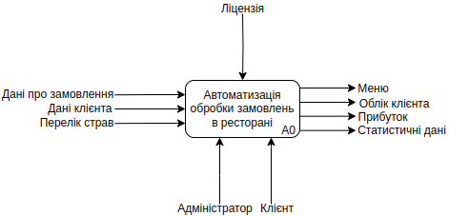

Рисунок 2.1 – SADT-діаграма контексту

Таблиця 2.1 – Опис SADT-діаграми контексту
Найменування блоку |  | Опис блоку
Автоматизація обробки замовлень в ресторані |  | Ресторан потребує певної взаємодії з замовленнями, чим зручніше та швидше буде влаштований цей процес, тим швидше ресторан буде обслуговувати клієнтів. Задача полягає в тому, щоб автоматизувати цей процес настільки, щоб значно облегшити роботу ресторану та його персоналу.
Процес | Найменування процесу | Опис процесу
Вхід | Дані про замовлення | Інформація про замовлення включає в себе дані про клієнта, що замовив, замовлені страви (їх може бути безліч), приблизний час обробки замовлення та дата замовлення.
 | Дані клієнта | Клієнти можуть анонімно відвідувати ресторан, чи можуть зареєструватись, щоб отримувати знижки на їх улюблені страви. Дані клієнта складаються з його прізвища, ім’я, по-батькові, номера телефону, email-адресу. Якщо клієнт вже зареєстрований, заклад власноруч підбирає улюблену страву клієнта (це та, яку клієнт купував більш за все разів) та дату реєстрації.
 | Перелік страв | Перелік страв включає в себе страви, які може готувати заклад, вони включають в себе назву страви, її вартість, приблизний час приготування та категорію страви.
Вихід | Статистичні дані | Після обробки замовлень, заклад може вести аналітичну роботу на основі статистичних даних, це такі як загальний прибуток, найпопулярніші страви, найактивніший клієнт, середній час обробки замовлень та інші.
 | Меню | Адміністратор повинен складати меню ресторану, в нього входять найбільш актуальні страви з актуальними цінами. Меню демонструється клієнтові і на його основі складається замовлення.
 | Прибуток | Після обробки замовлення клієнта, ресторан отримує певний прибуток, що залежить від кількості страв та їх вартості.
 | Облік клієнта | Ресторан веде облік своїх клієнтів, клієнт може власноруч зареєструватись і отримувати знижки на свою улюблену страву, але робити це йому не обов’язково. Водночас ресторан все ж таки веде власний облік для отримання статистичних даних.
Управління | Ліцензія | Документ, який дозволяє роботу ресторану, має певну юридичну силу і необхідний для легітимного ведення ресторанного бізнесу.
Механізм | Адміністратор | Користувач програми, що складає меню та має змогу змінювати, додавати та видаляти замовлення, або дані про клієнтів.
 | Клієнт | Людина, яка сформувала замовлення вже вважається клієнтом закладу. Після обробки цього замовлення формується чек, який клієнт повинен оплатити.

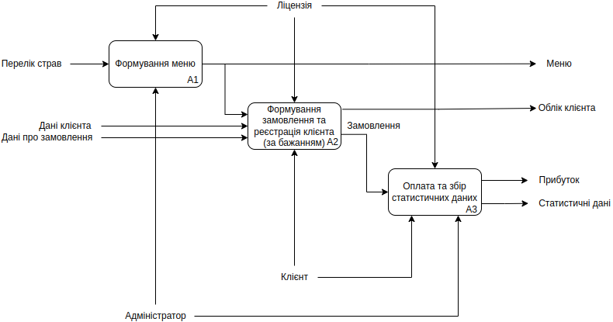

Рисунок 2.2 – SADT-діаграма декомпозиції

Таблиця 2.2 – Опис SADT-діаграми декомпозиції
Найменування блоку |  | Опис блоку
Формування меню |  | Процес, де адміністратор заповнює меню стравами, які може приготувати заклад.
Процес | Найменування процесу | Опис процесу
Вхід | Перелік страв | Перелік страв включає в себе страви, які може готувати заклад, вони включають в себе назву страви, її вартість, приблизний час приготування та категорію страви.
Вихід | Меню | Адміністратор повинен складати меню ресторану, в нього входять найбільш актуальні страви з актуальними цінами. Меню демонструється клієнтові і на його основі складається замовлення.
Управління | Ліцензія | Документ, який дозволяє роботу ресторану, має певну юридичну силу і необхідний для легітимного ведення ресторанного бізнесу.
Механізм | Адміністратор | Користувач програми, що складає меню та має змогу змінювати, додавати та видаляти замовлення, або дані про клієнтів.
Формування замовлення та реєстрація клієнта (за бажанням) |  |  | Процес формування замовлення полягає в тому, що клієнт обирає ті страви, які бажає скуштувати, також клієнт може зареєструватись в ресторані, щоб отримувати знижки на його улюблені страви.
Процес | Найменування процесу |  | Опис процесу
Вхід | Дані клієнта |  | Клієнти можуть анонімно відвідувати ресторан, чи можуть зареєструватись, щоб отримувати знижки на їх улюблені страви. Дані клієнта складаються з його прізвища, ім’я, по-батькові, номера телефону, email-адресу. Якщо клієнт вже зареєстрований, заклад власноруч підбирає улюблену страву клієнта (це та, яку клієнт купував більш за все разів) та дату реєстрації.
 | Дані про замовлення |  | Інформація про замовлення включає в себе дані про клієнта, що замовив, замовлені страви (їх може бути безліч), приблизний час обробки замовлення та дата замовлення.
Вихід | Замовлення |  | Замовлення – це неформальний документ, де клієнт замовляє певні страви, що хоче скуштувати, ресторан же в свою чергу ці замовлення обробляє готуючи ці страви та презентуючи клієнтові. У результаті обробки замовлення клієнт отримує сервіс, а ресторан отримує прибуток та статистичні дані.
 | Облік клієнта |  | Ресторан веде облік своїх клієнтів, клієнт може власноруч зареєструватись і отримувати знижки на свою улюблену страву, але робити це йому не обов’язково. Водночас ресторан все ж таки веде власний облік для отримання статистичних даних.
Управління | Ліцензія |  | Документ, який дозволяє роботу ресторану, має певну юридичну силу і необхідний для легітимного ведення ресторанного бізнесу.
Механізм | Клієнт |  | Людина, яка сформувала замовлення вже вважається клієнтом закладу. Після обробки цього замовлення формується чек, який клієнт повинен оплатити.
Оплата та збір статистичних даних |  | В результаті обробки замовлення проводиться оплата послуг, а саме ресторан отримує кошти за ті страви, що замовив клієнт. Також на основі замовлених страв збираються певні статистичні дані, що допомагають бізнесу розвиватись та йти у правильному напрямку.
Вхід | Замовлення | Замовлення – це неформальний документ, де клієнт замовляє певні страви, що хоче скуштувати, ресторан же в свою чергу ці замовлення обробляє готуючи ці страви та презентуючи клієнтові. У результаті обробки замовлення клієнт отримує сервіс, а ресторан отримує прибуток та статистичні дані.
Вихід | Прибуток | Після обробки замовлення клієнта, ресторан отримує певний прибуток, що залежить від кількості страв та їх вартості.
 | Статистичні дані | Після обробки замовлень, заклад може вести аналітичну роботу на основі статистичних даних, це такі як загальний прибуток, найпопулярніші страви, найактивніший клієнт, середній час обробки замовлень та інші.
Управління | Ліцензія | Документ, який дозволяє роботу ресторану, має певну юридичну силу і необхідний для легітимного ведення ресторанного бізнесу.
Механізм | Адміністратор | Користувач програми, що складає меню та має змогу змінювати, додавати та видаляти замовлення, або дані про клієнтів.
 | Клієнт | Людина, яка сформувала замовлення вже вважається клієнтом закладу. Після обробки цього замовлення формується чек, який клієнт повинен оплатити.

2.2 Розробка логічної моделі ServPOS

2.2.1 Розробка діаграми прецедентів

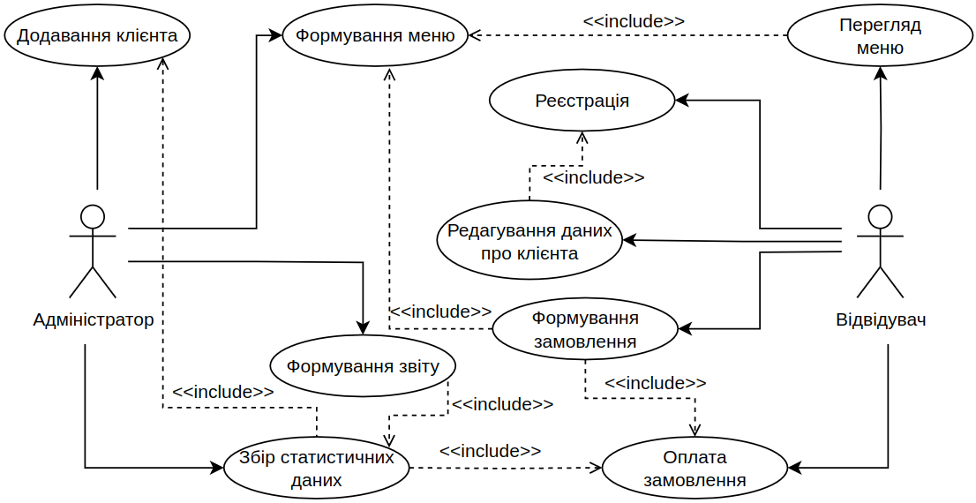

Рисунок 2.3 – UML-діаграма прецедентів

Таблиця 2.3 – Опис UML-діаграми прецедентів
Прецедент | Короткий опис
Додавання клієнта | Адміністратор повинен додавати базову інформацію про клієнта, що складається з даних про замовлення, кількість замовленнях страв та які саме страви були замовлені.
Формування меню | Адміністратору необхідно сформувати меню, щоб демонструвати його потенційним клієнтам, на основі якого вони і будуть складати замовлення та переглядати.
Формування звіту
Збір статистичних даних | Збір статистичних даних відбувається на основі замовлень, незареєстрованих клієнтів, зареєстрованих клієнтів, меню та страв, що входять у поточне меню.
Перегляд меню | Клієнт переглядаючи вже сформоване меню може скласти замовлення, в яке будуть входити ті страви, що входять у саме меню.
Реєстрація | Клієнт має змогу зареєструватись у ресторані як постійний клієнт, тим самим отримуючи знижки на його улюблену страву.
Редагування даних про клієнта | Клієнт має змогу редагувати дані про себе, які він вводив, реєструючись.
Формування замовлення | Клієнт переглянувши меню може сформувати замовлення, яке буде складатись на основі страв із меню.
Оплата замовлення | Наприкінці обслуговування клієнта, він повинен сплатити чек.

2.2.2 Розробка діаграми класів

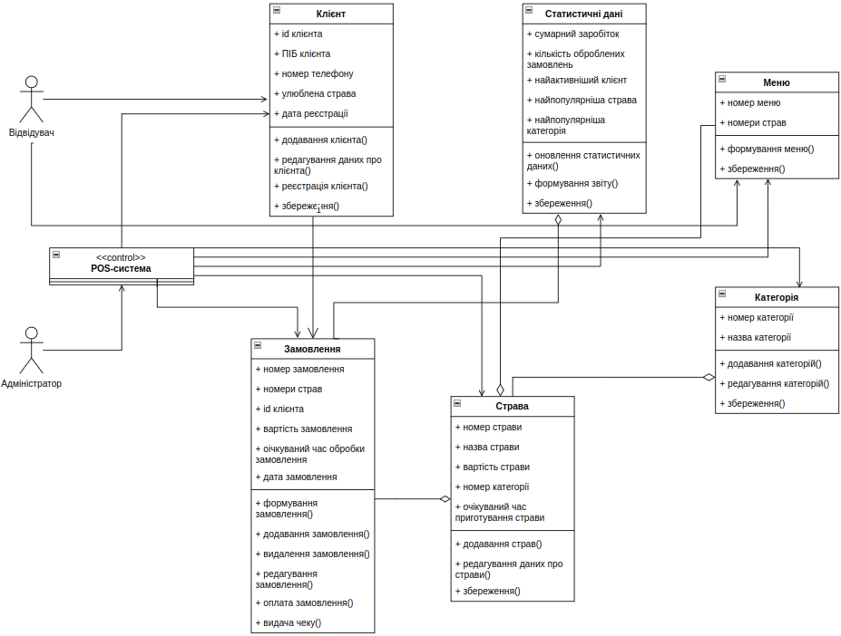

Рисунок 2.4 – UML-діаграма класів

Таблиця 2.4 – Опис UML-діаграми класів
Клас | Коментар
POS-система | Головний клас, через який відбувається взаємодія з усіма іншими класами.
Клієнт | Клієнтом називається відвідувач, що власноруч складає власне замовлення. Він має змогу зареєструватись в ресторані як постійний клієнт, тим самим отримуючи знижку на його улюблену страву із меню.
Замовлення | Клієнт складає замовлення, а ресторан його обробляє. Замовлення складається з деякої інформації, а саме: замовлені страви, id клієнта, якщо він зареєстрований, дата замовлення, очікуваний час приготування замовлення та сумарна вартість всього замовлення. Адміністратор також має змогу редагувати замовлення та додавати нові.
Страва | Страви – це основні елементи функціонування ресторану, їх замовляє клієнт, та їх готує ресторан. Страва містить в собі певну інформацію, а саме: назву, вартість, приблизний час приготування, категорію та свій унікальний ідентифікатор.
Меню | Меню складається зі страв. Меню може змінювати адміністратор, та переглядати клієнт.
Статистичні дані | Статистичні дані збираються на основі замовлень, незареєстрованих клієнтів, зареєстрованих клієнтів, меню та страв, що входять у поточне меню.
Категорія | Категорія – це деякий розподіл страв із меню, завдяки категоріям клієнтам буде легше орієнтуватись по меню та швидше формувати замовлення.

2.2.3 Розробка діаграми послідовності

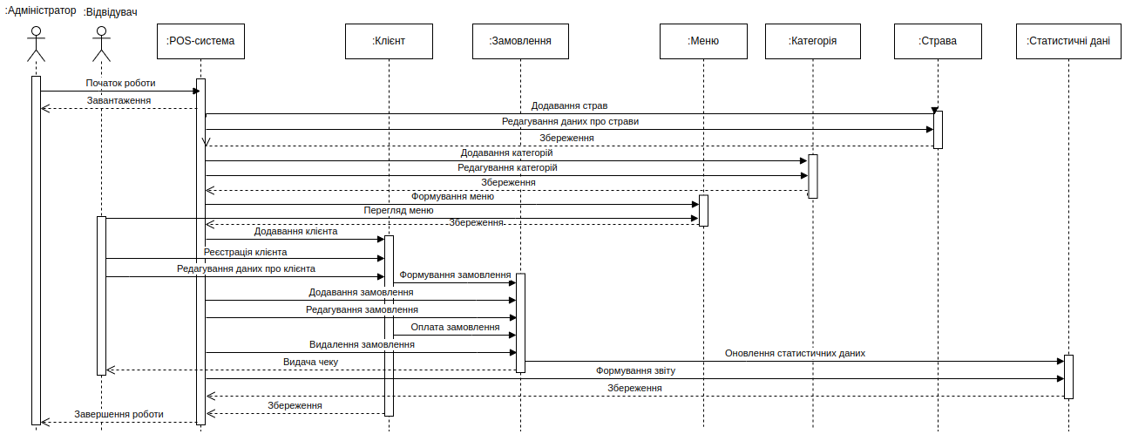

Рисунок 2.5 – UML-діаграма послідовності

Таблиця 2.5 – Опис UML-діаграми послідовності
Об’єкт-відправник повідомлення | Об’єкт-одержувач повідомлення | Назва
Адміністратор | POS-система | Початок роботи
Відвідувач | Клієнт | Реєстрація
Відвідувач | Клієнт | Редагування даних про клієнта
Відвідувач | Меню | Перегляд меню
POS-система | Страва | Додавання страв
POS-система | Страва | Редагування даних про страви
POS-система | Категорія | Додавання категорій
POS-система | Категорія | Редагування категорій
POS-система | Меню | Формування меню
POS-система | Клієнт | Додавання клієнта
POS-система | Замовлення | Додавання замовлення
POS-система | Замовлення | Редагування замовлення
POS-система | Замовлення | Видалення замовлення
POS-система | Статистичні дані | Формування звіту
POS-система | Адміністратор | Завантаження
POS-система | Адміністратор | Завершення роботи
Клієнт | Замовлення | Формування замовлення
Клієнт | Замовлення | Оплата замовлення
Клієнт | POS-система | Збереження
Замовлення | Статистичні дані | Оновлення статистичних даних
Замовлення | Відвідувач | Видача чеку
Меню | POS-система | Збереження
Страва | POS-система | Збереження
Категорія | POS-система | Збереження
Статистичні дані | POS-система | Збереження

2.3 Проектування структури бази даних

2.3.1 Опис переліку планованих функцій бази даних, яка розробляється

Необхідні функції – облік клієнтів, замовлень, страв, меню та категорій. Можливість додавати, редагувати та видаляти записи в цих таблицях, також необхідно створити систему, де меню та замовлення може включати в себе більш ніж одну страву, для цього потрібно створити дві допоміжні таблиці та правильно налагодити зв’язки між ними. Також необхідно вести статистику, яка буде реалізована через файловий вхід-вихід.
Бажані функції – отримання відсортованого списку замовлень, актуального меню та бази клієнтів (відвідувачів). Перелік завершених замовлень (це ті замовлення, що вже були оброблені та оплачені), перелік
Можливі функції – функції сортування замовлень, клієнтів та страв в меню за різними запитами.
Відсутні функції – ведення обліку співробітників, управління постачаннями, складом та ведення бухгалтерії.

2.3.2 Створення ER-діаграми
На рисунку 2.6 відображено ER-діаграму бази даних для додатку, де зображені всі необхідні таблиці для функціонування ресторану, а саме управління замовленнями, меню та базою клієнтів (відвідувачів). Також були створені дві допоміжні таблиці (OrderItems та MenuItems), які призначені для того, щоб існував функціонал додавання в одне замовлення та меню безлічі страв.

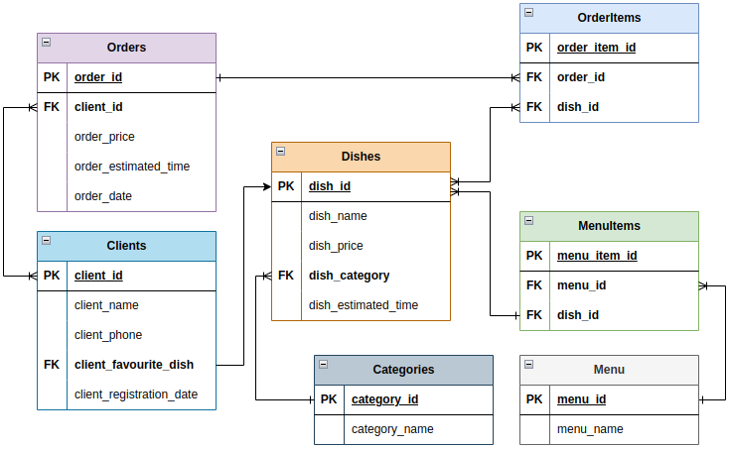

Рисунок 2.6 – ER-діаграма бази даних «ServPOS»

2.2 Створення ER – діаграм

На рисунках 2.1, 2.2, 2.3, 2.4 відображено діаграми ER-екземплярів з такими сутностями, як: видавництво, книги, постачальник та магазин, де видавництво видає книги, книги доставляються до постачальника, постачальник доставляє у магазин, а магазин продає книги.
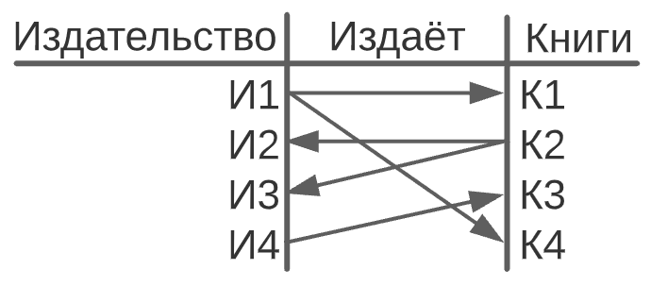
Рисунок 2.1 – Діаграма ER – екземплярів для сутностей «Видавництво» та «Книги», а також зв’язку «Видає».
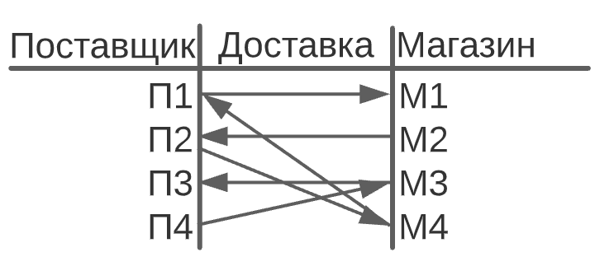
Рисунок 2.2 – Діаграма ER – екземплярів для сутностей «Постачальник» та «Магазин», а також зв’язку «Доставка».
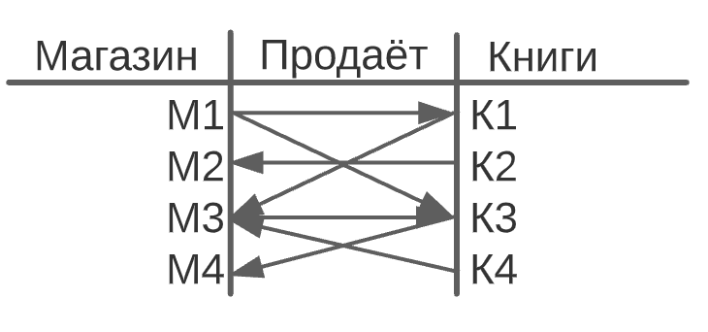
Рисунок 2.3 – Діаграма ER – екземплярів для сутностей «Магазин» та «Книги», а також зв’язку «Продає».
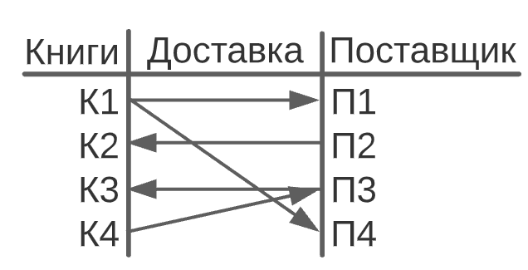
Рисунок 2.4 – Діаграма ER – екземплярів для сутностей «Книги» та «Постачальник», а також зв’язку «Доставка».

2.3 Перетворення діаграми ER – типів в реляційну схему БД

2.3.1 Визначення функціональних залежностей між атрибутами

Визначимо суті та зв’язки, позначимо їх атрибути латинським алфавітом, визначимо міри зв’язку, класи належності, первинні ключі за допомогою підкреслення відповідного поля на загальній схемі ER-типів (рисунок 2.5).
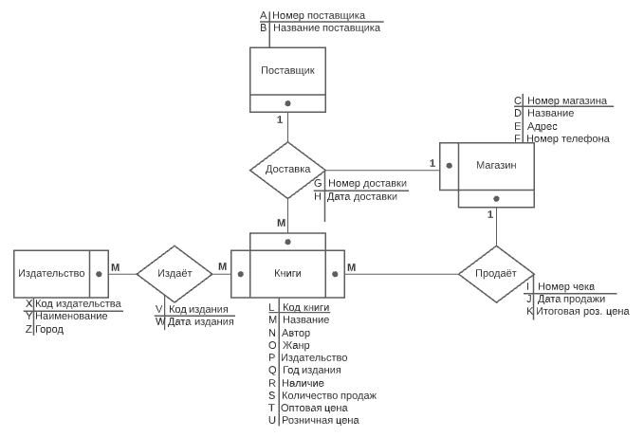
Рисунок 2.5 - Загальна схема діаграми ER – типів
Випишемо ключові атрибути і знаходимо атрибути, які від них залежать. Визначимо функціональну залежність між атрибутами на рисунку 2.6.
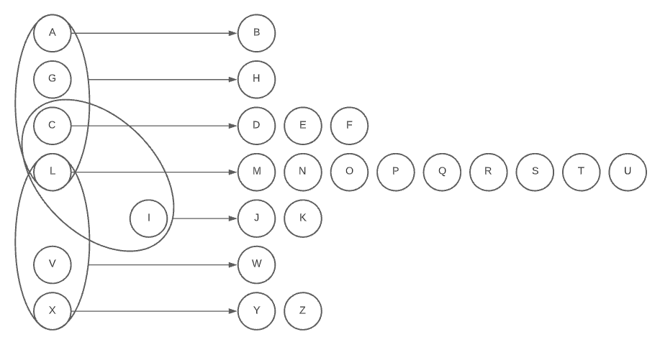
Рисунок 2.6 – Визначення функціональної залежності між атрибутами

2.3.2 Нормалізація відношення

Виписуємо у відношення R усі наші атрибути, визначаємо ключові із них та нормалізуємо за допомогою функціональної залежності на рисунку 2.7.
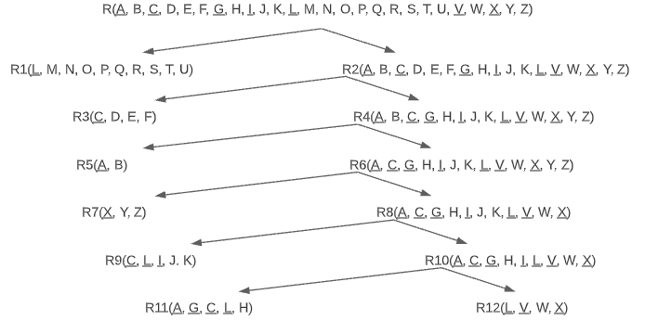
Рисунок 2.7 – Нормалізація відношень
В ході ER-моделювання предметної області отримаємо реляційну схему даних, яка легко перетворюється в реляційну таблицю БД, причому таблиця знаходиметься в 3НФ. Для цієї назви сутей і зв’язків будуть назвами реляційних таблиць, а атрибути – назвою полів.

3 ПРОГРАМНА ЧАСТИНА

3.1 Опис мови (середовища) програмування

3.1.1 Опис мови

C++ (Сі-плюс-плюс) — мова програмування загального призначення з підтримкою кількох парадигм програмування: об'єктно-орієнтованої, узагальненої, процедурної та ін. Б'ярн Страуструп (англ. Bjarne Stroustrup) почав створювати C++ в AT&T Bell Laboratories (Мюррей-Хілл), Нью-Джерсі) у 1979 році. На етапі зародження мова мала назву «Сі з класами». Згодом Страуструп перейменував мову на C++ у 1984 р. Бере витоки з мови програмування С. Вперше описана міжнародним стандартом ISO/IEC 14882:1998 (C++98), найбільш актуальним же є стандарт ISO/IEC 14882:2020 (C++20).

У 1990-х роках C++ стала однією з найуживаніших мов програмування загального призначення. Мову використовують для системного програмування, розробки прикладного програмного забезпечення, написання драйверів, потужних серверних та клієнтських програм, а також для розробки розважальних програм, наприклад, відеоігор. C++ суттєво вплинула на інші популярні сьогодні мови програмування: C# та Java.

Стандартна бібліотека С++ включає стандартну бібліотеку С з невеликими змінами, які роблять її відповіднішою для мови С++. Інша велика частина бібліотеки С++ заснована на Стандартній Бібліотеці Шаблонів (STL). Вона надає такі важливі інструменти, як контейнери (наприклад, вектори і списки) і ітератори (узагальнені вказівники), що надають доступ до цих контейнерів як до масивів. Крім того, STL дозволяє схожим чином працювати і з іншими типами контейнерів, наприклад, асоціативними списками, стеками, чергами.

Використовуючи шаблони, можна писати узагальнені алгоритми, здатні працювати з будь-якими контейнерами або послідовностями, доступ до членів яких забезпечують ітератори.

Так само, як і в С, можливості бібліотек активізуються використанням директиви #include для включення стандартних файлів. Всього в стандарті С++ визначено 50 таких файлів.

STL до включення в стандарт С++ була сторонньою розробкою, на початку — фірми HP, а потім SGI. Стандарт мови не називає її «STL», оскільки ця бібліотека стала невіддільною частиною мови, проте багато людей досі використовують цю назву, щоб відрізняти її від решти частини стандартної бібліотеки (потоки введення/виведення (Iostream), підрозділ Сі тощо). Проект під назвою STLport [Архівовано 7 червня 2018 у Wayback Machine.], заснований на SGI STL, здійснює постійне оновлення STL, IOstream і рядкових класів. Деякі інші проєкти також займаються розробкою приватних застосувань стандартної бібліотеки для різних конструкторських завдань. Кожен виробник компіляторів С++ обов'язково поставляє якусь реалізацію цієї бібліотеки, оскільки вона є дуже важливою частиною стандарту і широко використовується.

Причиною успіху STL, зокрема її вхід до стандартної бібліотеки С++, була націленість на широке коло завдань і узагальнена структура. В цьому сенсі, близькою за духом STL на сьогодні є бібліотека Boost. Boost теж є бібліотекою загального застосування і теж впливає на формування стандартної бібліотеки С++.

Мова Сі++ багато в чому є надмножиною С. Нові можливості С++ включають оголошення у вигляді виразів, перетворення типів у вигляді функцій, оператори new і delete, тип bool, посилання, розширене поняття константності та змінності, функції, що підставляються, аргументи за умовчанням, перевизначення, простори імен, класи (включаючи і всі пов'язані з класами можливості, такі як успадкування, функції-члени (методи), віртуальні функції, абстрактні класи і конструктори), перевизначення операторів, шаблони, оператор ::, обробку винятків, динамічну ідентифікацію і багато що інше. С++ є також мовою строгого типування і накладає більше вимагань щодо дотримання типів, порівняно з Сі.

У С++ з'явилися коментарі у вигляді подвійної косої риски («//»), які були в попереднику С — мові BCPL.

Деякі особливості С++ пізніше були перенесені в С, наприклад ключові слова const і inline, оголошення в циклах for і коментарі в стилі С++ («//»). У пізніших реалізаціях С також були представлені можливості, яких немає в С++, наприклад макроси vararg і покращена робота з масивами-параметрами.

3.1.2 Опис середовища

Qt Creator — інтегроване середовище розробки, призначене для створення крос-платформових застосунків з використанням бібліотеки Qt. Підтримується розробка як класичних програм мовою C++, так і використання мови QML, для визначення сценаріїв, в якій використовується JavaScript, а структура і параметри елементів інтерфейсу задаються CSS-подібними блоками. Qt Creator може використовувати GCC або Microsoft VC++ як компілятор і GDB як зневаджувач. Для Windows версій бібліотека комплектується компілятором, заголовними і об'єктними файлами MinGW.

Qt Creator розроблена норвезькою компанією Trolltech, яку у 2008 році поглинула Nokia. Анонс проєкту відбувся на Qt Developer Days в жовтні 2008 року. Публічна бета-версія проєкту була опублікована 30 жовтня 2008. Фінальний реліз відбувся 3 березня 2009 року (разом з виходом Qt 4.5). Після укладення стратегічного союзу з Microsoft Nokia втратила інтерес до розвитку технологій Qt. У березні 2011 фінська компанія Digia, постачальник ERP-систем, послуг і рішень в області мобільних систем і користувацьких інтерфейсів, оголосила про укладення угоди з Nokia про викуп у тої прав на комерційне ліцензування та надання послуг з підтримки розробки з використанням бібліотеки Qt. У вересні 2012 Nokia повністю відмовилася від Qt і Digia купує у Nokia весь бізнес і програмні технології, пов'язані з Qt.

3.2 Керівництво оператора

4.1 Призначення програми

Програмне забезпечення «Книжний магазин» реалізує наступні функції:
- створення списку магазинів, книжок, видавництв та постачальників;
- відображення результатів у базі даних;
- автоматизація надання інформації користувачам програмного забезпечення «Книжного магазину»;
- контроль введення даних в базу даних для визначення достовірності отриманого результату.
В програмному продукті «Книжний магазин» реалізовані програмні рішення для виконання наступних задач:
- створення списків про магазини, видавництва, книги та постачальників;
- зберігання даних про магазини, видавництва, книги та постачальників;
- облік і зберігання відомостей про продаж, доставку та видання.

4.2 Умови виконання програми

Мінімальні вимоги до програмних і апаратних засобів для нормального функціонування програмного продукту представлені в таблиці 4.1.
Таблиця 4.1 – Мінімальні вимоги до програмних і апаратних засобів
Найменування | Характеристика
Процесор | Процесор з тактовою частотою 1 ГГц або більшою
Кінець таблиці 4.1
Найменування | Характеристика
Оперативна пам’ять | 128 Mb або більше
Операційна система | Windows 7,8,8.1,10
Монітор | Будь-який монітор
Місткість жорсткого диска | Вільне місце не менше 110 Mb
Клавіатура | Будь-яка клавіатура
Маніпулятор «Миша» | Будь-яка миша

4.3 Виконання програми

Після запуску програми «Книжний магазин» на екрані буде завантажена головна форма програми (рисунок 4.1).
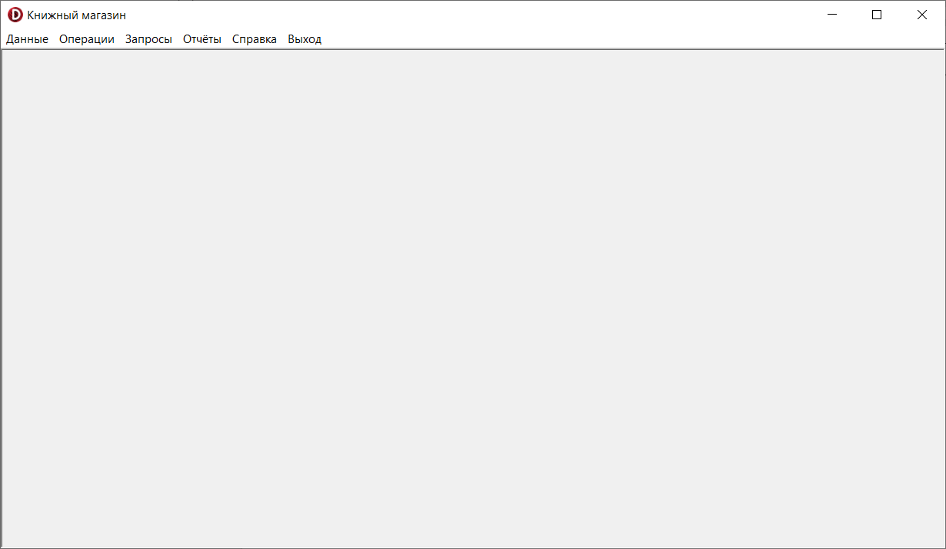
Рисунок 4.1 – Головна форма програми
Головна форма програми містить шість пунктів меню: «Дані», «Операції», «Запити», «Звіти», «Довідка», «Вихід»
Для вибору пункту меню потрібно навести на нього курсор миші та натиснути ліву кнопку миші.
При виборі пункту меню «Дані» відкриється спадаючий список з пунктами: «Магазин», «Книги», «Видавництва» та «Постачальники» (рисунок 4.2).
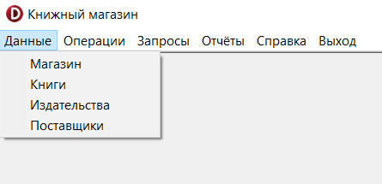
Рисунок 4.2 – Спадаючий список на головній формі
При виборі пункту «Магазин» відкривається наступна форма (рисунок 4.3).
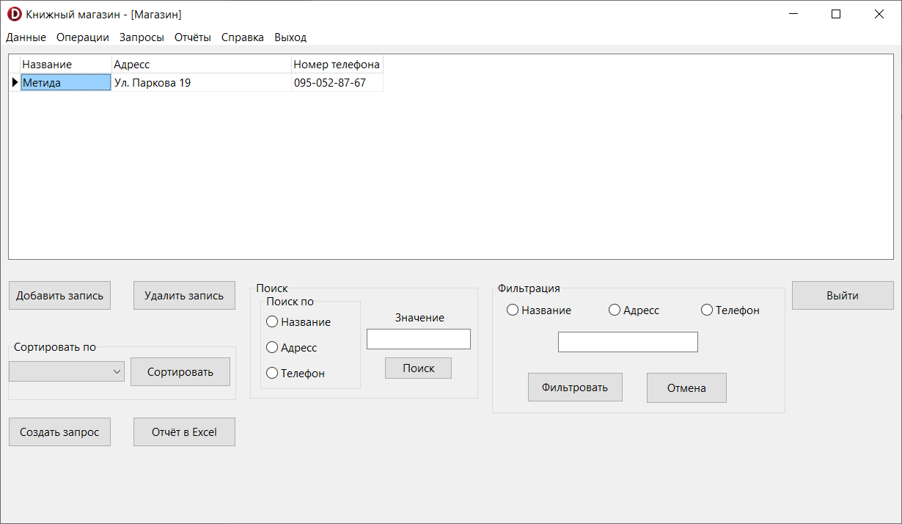
Рисунок 4.3 – Форма «Магазин»
Форма «Магазин» містить інформацію про назву магазину, його адрес та номер телефона.
Для роботи на формі є панелі сортування (рисунок 4.4), пошуку (рисунок 4.5), фільтрації (рисунок 4.6), кнопки «Додати запис», «Видалити запис», «Створити запит», «Звіт у Excel» та кнопка «Вийти».
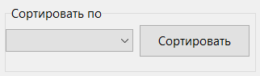
Рисунок 4.4 – Сортування інформації
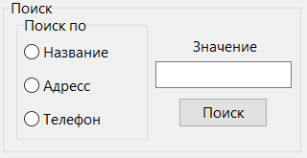
Рисунок 4.5 – Пошук інформації
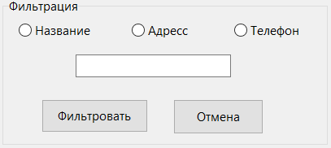
Рисунок 4.6 – Фільтрація інформації
Для сортування інформації потрібно обрати поле по якому відбудеться сортування та натиснути кнопку «Сортувати».
Для пошуку інформації необхідно обрати поле по якому він буде відбуватися та ввести значення, далі необхідно натиснути на кнопку «Пошук», після чого вказівник вкаже на знайдений запис.
Щоб створити новий запис необхідно натиснути на кнопку «Додати запис» (рисунок 4.7), заповнити поля та натиснути кнопку «Зберегти». Якщо користувач вирішив не додавати нового запису, необхідно натиснути кнопку «Відміна».
Щоб видалити запис необхідно обрати потрібний запис та натиснути кнопку «Видалити запис».
Натиснувши кнопку «Закрити» форма зачиниться.
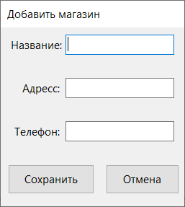
Рисунок 4.7 – Форма додавання записів
Натиснувши на кнопку «Створити запит» відкриється форма «Запити до таблиці магазинів» (рисунок 4.8), у ній можна ввести свій SQL-запит у відповідне поле і, якщо SQL-запит буде синтаксично вірним, то результат відобразиться в області нижче.
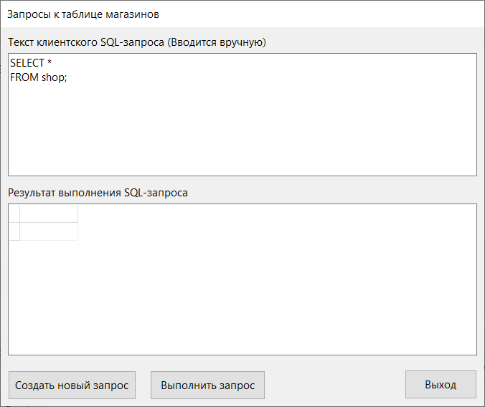
Рисунок 4.8 – Форма «Запити до таблиці магазинів»
Щоб виконати запит потрібно натиснути на кнопку «Виконати запит», щоб очистити обидві області потрібно натиснути на кнопку «Створити новий запит».
Щоб закрити форму потрібно натиснути кнопку «Вихід».
Натиснувши на кнопку «Звіт у Excel» відкриється форма «Звіт по магазинам» (рисунок 4.9), яка виводить інформацію про магазини.
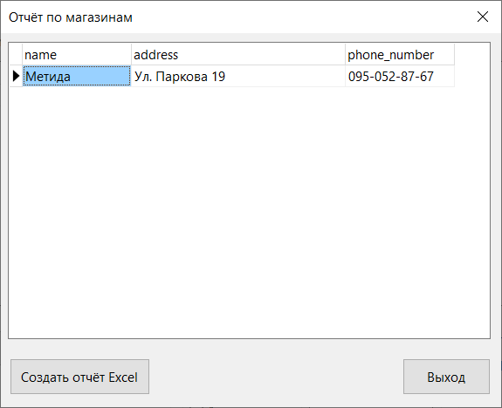
Рисунок 4.9 – Форма «Звіт по магазинам»
Для створення звіту можна використати кнопку «Створити звіт Excel».
При використанні кнопки «Створити звіт Excel» відкриється сторінка Excel (рисунок 4.10) з перенесеними з форми даними. Роздрукувати або зберегти звіт можна засобами Excel.
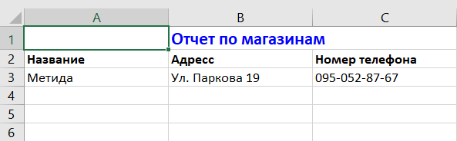
Рисунок 4.10 – Звіт перенесений у Excel
Кнопка «Вихід» закриває форму.
При виборі пункту «Книги» відкривається наступна форма (рисунок 4.11).
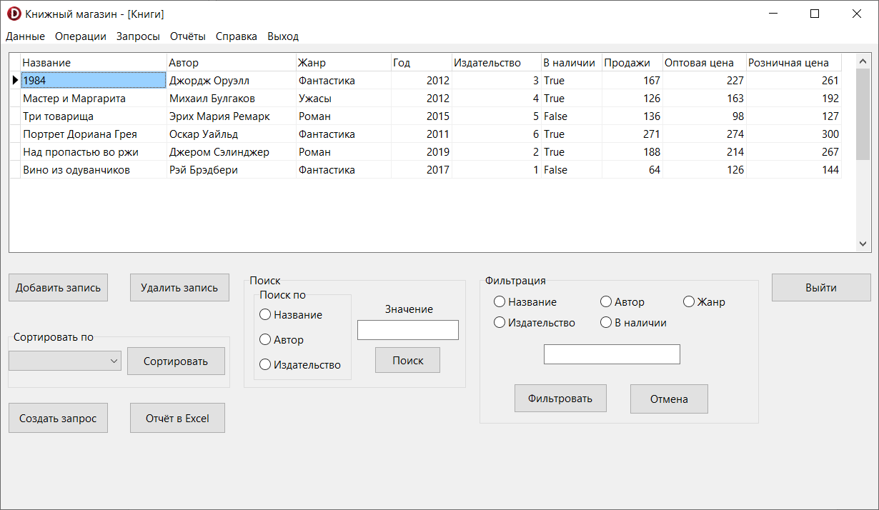
Рисунок 4.11 – Форма «Книги»
Форма «Книги» містить назву книги, її автора, жанр, рік видання, видавництво, наявність, продажи, оптову ціну та роздрібну.
Для роботи з інформацією на формі є поля пошуку, сортування, фільтрації, а також кнопки «Додати запис», «Видалити запис», «Створити запит», «Звіт у Excel» та «Вихід», робота з якими описана вище.
При виборі пункту «Видавництва» відкриється наступна форма (рисунок 4.12).
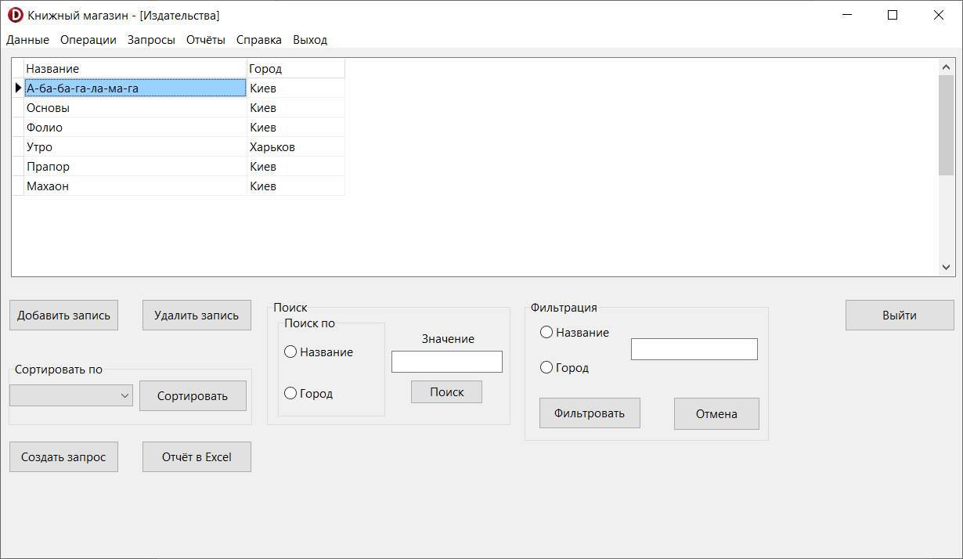
Рисунок 4.12 – Форма «Видавництва»
Форма «Видавництва» містить назву видавництва та місто, в якому воно розташовується.
Для роботи з інформацією на формі є поля пошуку, сортування, фільтрації, а також кнопки «Додати запис», «Видалити запис», «Створити запит», «Звіт у Excel» та «Вихід», робота з якими описана вище.
При виборі пункту «Постачальники» відкриється наступна форма (рисунок 4.13).
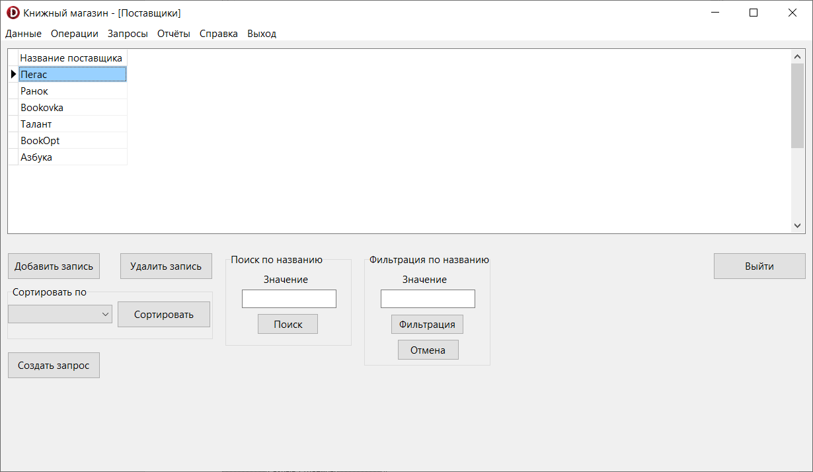
Рисунок 4.13 – Форма «Постачальники»
Форма «Постачальники» містить власне назву постачальника.
Для роботи з інформацією на формі є поля пошуку, сортування, фільтрації, а також кнопки «Додати запис», «Видалити запис», «Створити запит» та «Вихід», робота з якими описана вище.
При виборі пункту меню «Операції» відкриється спадаючий список з пунктами: «Продаж», «Видання» та «Доставка» (рисунок 4.14).
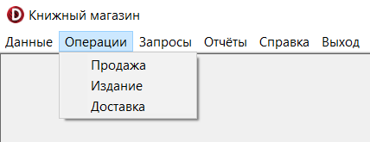
Рисунок 4.14 – Пункт меню «Операції»
При виборі пункту «Продаж» відкриється наступна форма (рисунок 4.15).
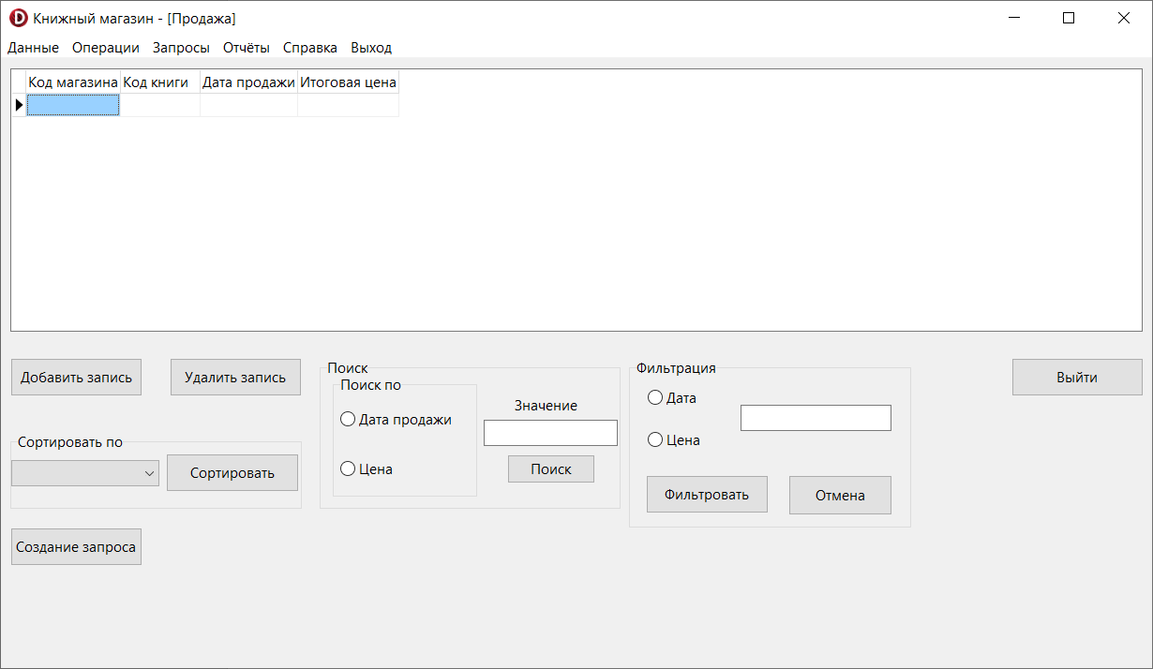
Рисунок 4.15 – Форма «Продаж»
Форма «Продаж» містить код магазина, код книги, дату продажу та кінцеву ціну.
Для роботи з інформацією на формі є поля пошуку, сортування, фільтрації, а також кнопки «Додати запис», «Видалити запис», «Створити запит» та «Вихід», робота з якими описана вище.
При виборі пункту «Видання» відкриється наступна форма (рисунок 4.16).
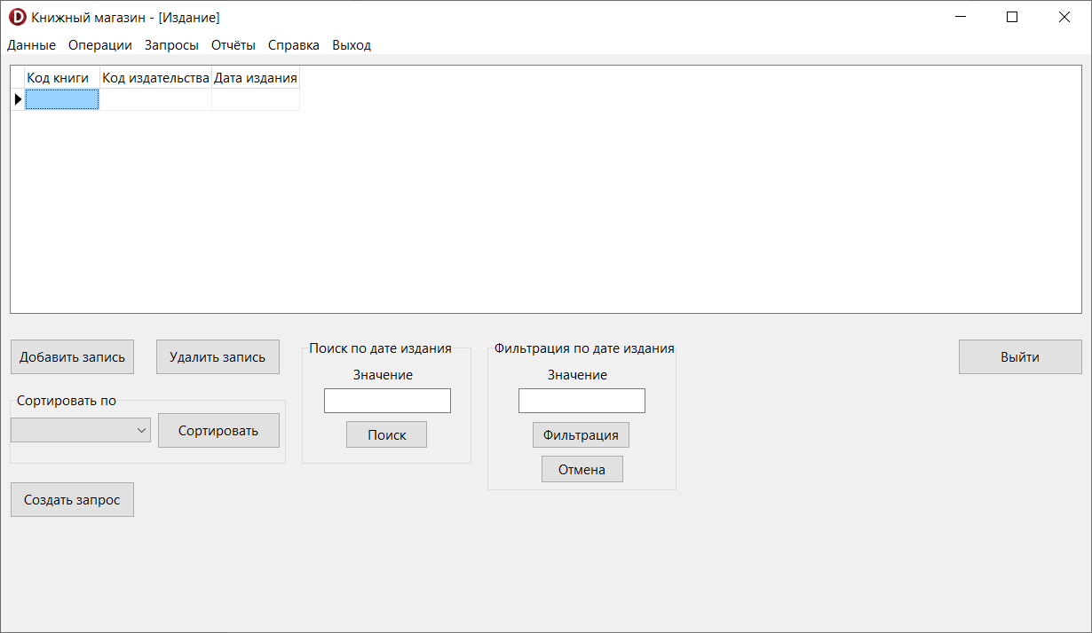
Рисунок 4.16 – Форма «Видання»
Форма «Видання» містить код книги, код видавництва та дату видання книги.
Для роботи з інформацією на формі є поля пошуку, сортування, фільтрації, а також кнопки «Додати запис», «Видалити запис», «Створити запит» та «Вихід», робота з якими описана вище.
При виборі пункту «Доставка» відкриється наступна форма (рисунок 4.17).
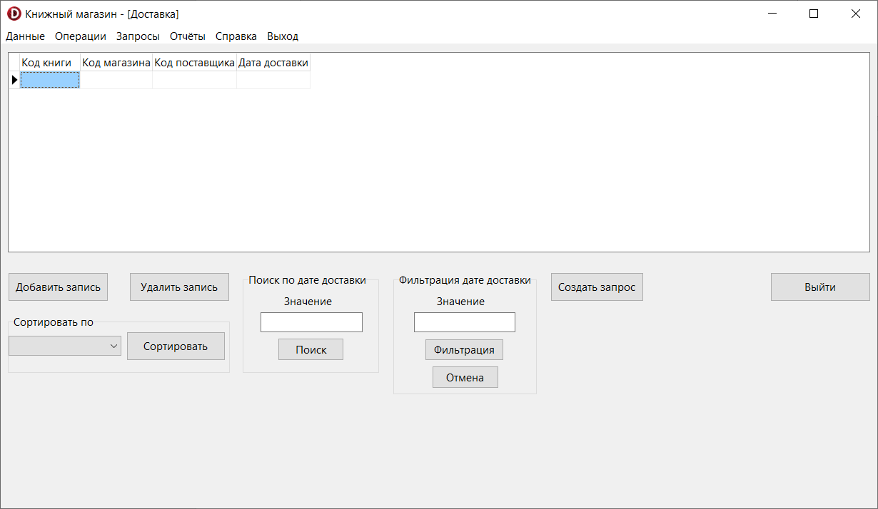
Рисунок 4.17 – Форма «Доставка»
Форма «Доставка» містить код книги, код магазина, код постачальника та дату доставки.
Для роботи з інформацією на формі є поля пошуку, сортування, фільтрації, а також кнопки «Додати запис», «Видалити запис», «Створити запит» та «Вихід», робота з якими описана вище.
При виборі пункту меню «Довідка» відкриється нове вікно(рисунок 4.18), у якому детально приведена інформація по використанню програми.
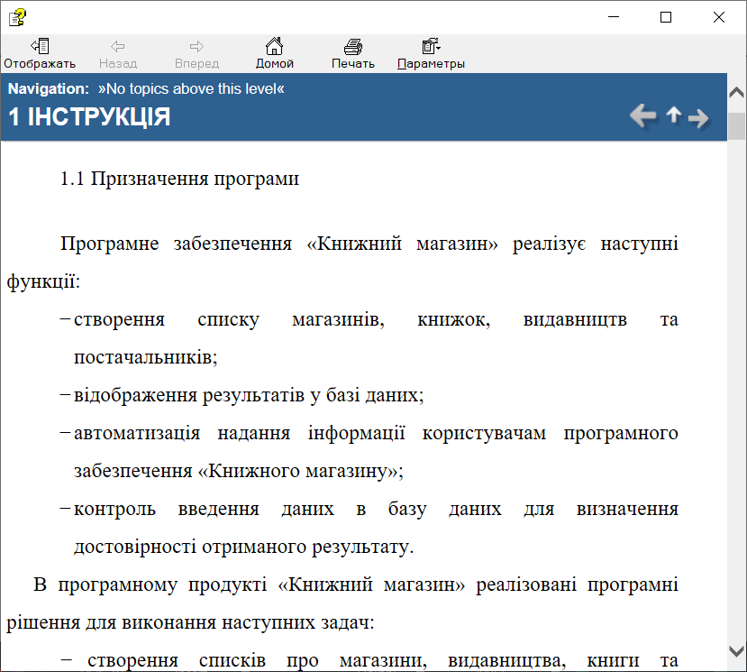
Рисунок 4.18 – Вікно довідки

4.4 Повідомлення оператора

Програма «Книжний магазин» видає користувачу повідомлення про підтвердження видалення запису з таблиці (рисунок 4.19).
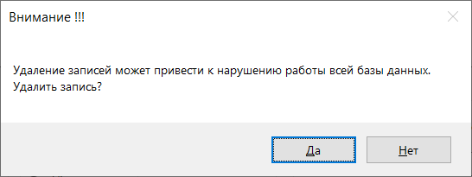
Рисунок 4.19 – Вікно підтвердження видалення запису
Програма «Книжний магазин» видає користувачу помилку, якщо при видаленні не буде жодного запису (рисунок 4.20).
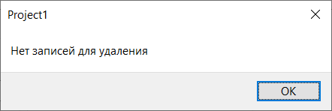
Рисунок 4.20 – Вікно з помилкою про те, що немає записів для видалення
Програма «Книжний магазин» видає користувачу помилку, якщо при введенні SQL-запитів у вкладці «Запити» ввести невірний SQL-запит (рисунок 4.21).
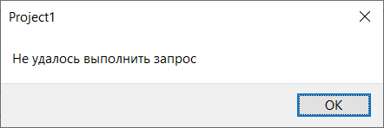
Рисунок 4.21 – Вікно попередження про помилку

5 КЕРІВНИЦТВО ПРОГРАМІСТУ

5.1 Призначення і умови застосування програми

Мінімальні вимоги до програмних і апаратних засобів для нормального функціонування програмного продукту представлені в таблиці 5.1.
Таблиця 5.1 – Мінімальні вимоги до програмних і апаратних засобів
Найменування | Характеристика
Процесор | Процесор з тактовою частотою 1 ГГц або більшою
Оперативна пам’ять | 128 Mb або більше
Операційна система | Windows 7,8,8.1,10
Монітор | Будь-який монітор
Місткість жорсткого диска | Вільне місце не менше 110 Mb
Клавіатура | Будь-яка клавіатура
Маніпулятор «Миша» | Будь-яка миша

5.2 Характеристика програми

Програма перебуває в папці «Course_project» і складається з файлу виконання програми Project1.exe та файлів проекту. Запуск файлу здійснюється без параметрів. Програма не потребує інсталяції. Користувач працює з програмою за допомогою миші і клавіатури через її графічний інтерфейс.
Програма виконує наступні функції:
- автоматизація процесу роботи книжного магазину;
- контроль введення записів в базу даних для визначення достовірності отриманого результату;
- відображення отриманих результатів у базі даних;
- створення списків про магазини, постачальників, книги та видавництва для тривалого зберігання інформації.

5.3 Звернення до програми
На рисунку 5.1 відображена процедура яка відкриває форму «Книги».
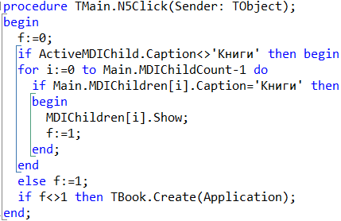
Рисунок 5.1 – Процедура, яка відкриває форму «Книги»
На рисунку 5.2 зображена процедура, яка перевіряє таблицю на наявність порожніх записів, а при їх наявності на дає закрити вікно.
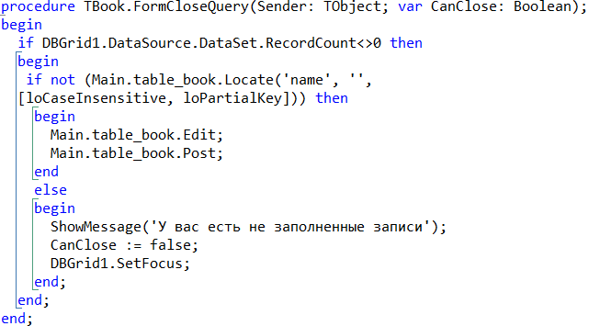
Рисунок 5.2 – Процедура, яка перевіряє таблицю на наявність порожніх записів
На рисунку 5.3 зображена процедура, яка сортує таблицю «Магазин» в залежності від обраного поля, по якому відбувається сортування
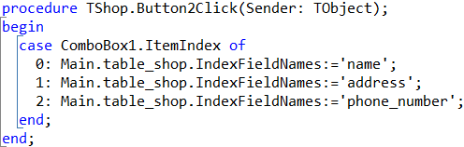
Рисунок 5.3 – Процедура, яка сортує таблицю «Магазин»
На рисунку 5.4 зображена процедура, яка забезпечує пошук даних в таблиці «Магазин», в залежності від обраного поля та введених символів.
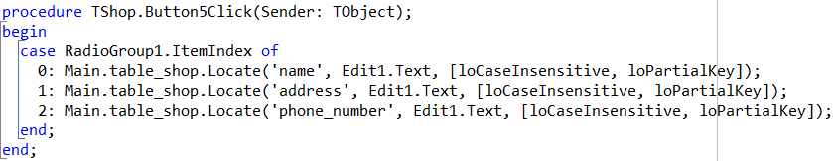
Рисунок 5.4 – Процедура, яка забезпечує пошук даних в таблиці «Магазин»
На рисунку 5.5 зображена процедура, яка забезпечує фільтрацію даних в таблиці «Магазин», в залежності від обраного поля та введених символів.
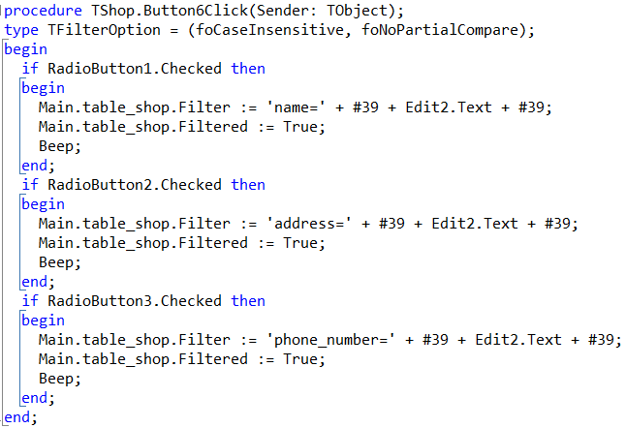
Рисунок 5.5 - Зображена процедура, яка забезпечує фільтрацію даних в таблиці «Магазин»
На рисунку 5.6 зображена процедура, яка відміняє фільтрацію даних в таблиці «Магазин».
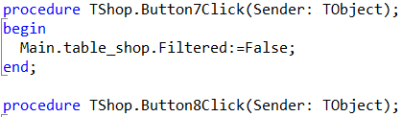
Рисунок 5.6 - Зображена процедура, яка відміняє фільтрацію даних в таблиці «Магазин»
На рисунку 5.7 зображена процедура, яка забезпечує додавання запису в таблицю «Магазин».
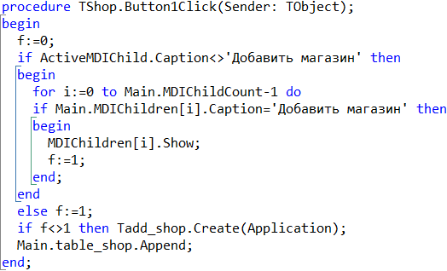
Рисунок 5.7 – Процедура, яка забезпечує додавання запису в таблицю «Магазин»
На рисунку 5.8 зображена процедура, яка забезпечує видалення запису з таблиці «Магазин».
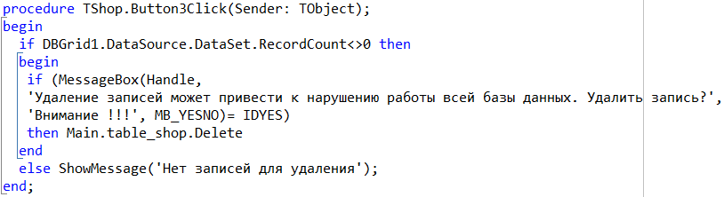
Рисунок 5.8 – Процедура, яка забезпечує додавання запису в таблицю «Магазин»
На рисунку 5.9 зображена процедура, яка зберігає зміни таблиці «Магазин», які відбулися у вікні «Додати магазин».
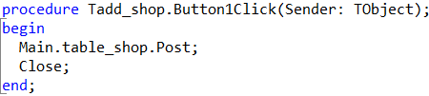
Рисунок 5.9 – Процедура, яка зберігає зміни таблиці «Магазин», які відбулися у вікні «Додати магазин»
На рисунку 5.10 зображена процедура, яка відміняє зміни таблиці «Магазин», які відбулися у вікні «Додати магазин».
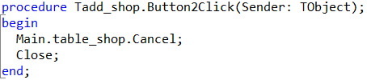
Рисунок 5.10 – Процедура, яка відміняє зміни таблиці «Магазин», які відбулися у вікні «Додати магазин»

5.4 Вхідні і вихідні дані

5.4.1 Організація вхідних даних

Вхідні дані програмного продукту організовані у вигляді вводу у спеціальну таблицю текстової інформації, у відповідності до її структури. Дані вводяться вручну і перевіряються на коректність після спроби збереження.

5.4.2 Організація вихідних даних

Вихідні дані програмного продукту організовані у вигляді звітів, а також таблиць, які містять відповідну інформацію.
Запити формуються в режимі реального часу і передаються користувачеві. Запити, які є тимчасовими, можуть бути сформовані заново при наступному запуску програми. Кожен звіт можна зберегти окремо.
На рисунку 5.11 наведено звіт про книги.
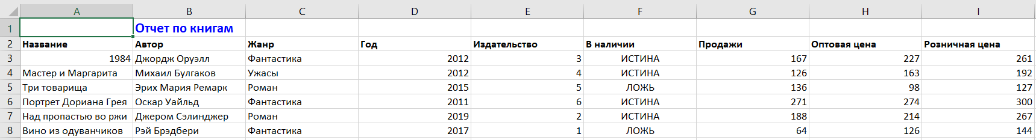
Рисунок 5.11 – Звіт про книги
На рисунку 5.12 наведено звіт про видавництва.
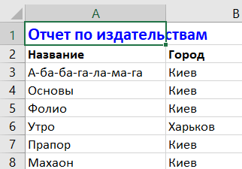
Рисунок 5.12 – Звіт про видавництва
На рисунку 5.13 наведено звіт про магазини.
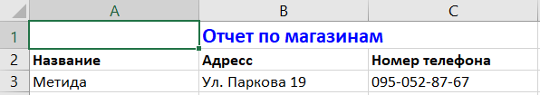
Рисунок 5.13 – Звіт про магазини
Таблиці програмного забезпечення для автоматизації роботи книжного магазину містять:
- дані про назву магазину, його адрес та номер телефону;
- дані про назву книги, автора, жанр, рік видання, видавництво, наявність на складі, кількість продажів, оптову та роздрібну ціну;
- дані про назву видавництва та місто, в якому воно знаходиться;
- дані про назву постачальника;
- дані про код магазину, код книги, дату продажу та кінцеву ціну;
- дані про код книги, код магазина, код постачальника та дату доставки;
- дані про код книги, код видавництва та дату видання книги.
На рисунку 5.14 зображена таблиця «Магазин»
Рисунок 5.14 – Таблиця «Магазин»
На рисунку 5.15 зображена таблиця «Книги»
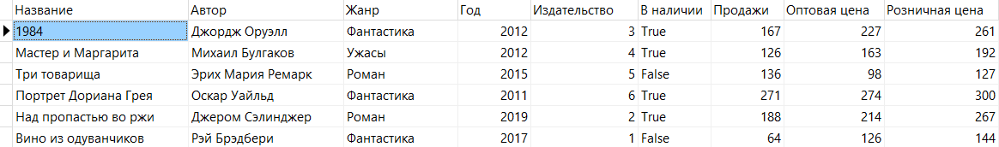
Рисунок 5.15 – Таблиця «Книги»
На рисунку 5.16 зображена таблиця «Видавництво»
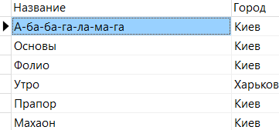
Рисунок 5.16 – Таблиця «Видавництво»
На рисунку 5.17 зображена таблиця «Постачальники»
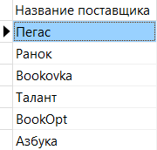
Рисунок 5.17 – Таблиця «Постачальники»
На рисунку 5.18 зображена таблиця «Продаж»
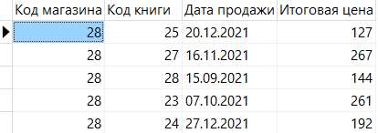
Рисунок 5.18 – Таблиця «Продаж»
На рисунку 5.19 зображена таблиця «Доставка»
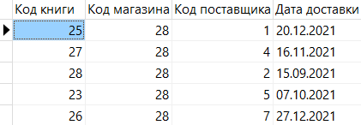
Рисунок 5.19 – Таблиця «Доставка»
На рисунку 5.20 зображена таблиця «Видання»
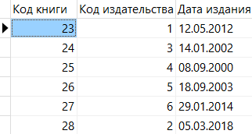
Рисунок 5.20 – Таблиця «Видання»

ВИСНОВКИ

В результаті виконання дипломного проекту був створений повноцінна POS-система для управління замовленнями в ресторані у реальному часі під назвою «ServPOS».
Були отримані та закріплені теоретичні знання, навички, принципи проектування за допомогою ER-діаграм, SADT-діаграм та UML-діаграм, створення робочого продукту за допомогою фреймворка для мови С++ Qt Creator, закріплені навички роботи з С++ та ООП принципів. Використовувались такі програми як CMake, Qt Creator, Git, GitHub та багато інших.
У результаті створення дипломного проекту було:
- проаналізовано предметну область то сформовано ціль проекту;
- створено SADT-діаграми контексту та декомпозиції;
- створено UML-діаграми прецедентів, класів та послідовності;
- спроектовано базу даних за допомогою ER-діаграм
- створено базу даних за допомогою SQLite 3;
- створено програмний продукт на мові С++ у середовищі Qt Creator;
- інтегровано базу даних у програмний продукт;
- протестовано програмний продукт задля того, щоб знайти та виправити помилки, які можливо були допущені на етапі розробки;
- підключено проект до системи контролю версій Git;
- вивантажено проект до віддаленого репозиторію на GitHub.
Всі ці навички є необхідними для програміста, тому дипломний проект дав змогу відпрацювати їх на практиці.

ПЕРЕЛІК ДЖЕРЕЛ ПОСИЛАННЯ
1 Інформація та документація. Звіти у сфері науки і техніки. Структура та
правила оформлення : ДСТУ 3008:2015. – Введ. в дію 01.07.2017. – К. :
Держстандарт України, 2016. – 26 с.
2 Єдина система програмної документації [Збірник]: ГОСТ 19.ХХХ-
ХХ. – Укладені до 01.04.2005. – М. : СТАНДАРТІНФОРМ, 2005. – 128 с.
3 Методичний посібник для виконання дипломних проектів призначений для студентів спеціальностей 121 Інженерія програмного забезпечення та 122 Комп’ютерні науки. Денна та заочна форми навчання. / Укл. Ахромов М.О., Приймак І.І., Хабарова Ю.О. – Краматорськ : ВСП «КФК ПІТБ ДДМА», 2022 – 180 стор.
4 Методичний посібник з оформлення з оформлення рефератів, курсових і дипломних робіт (проектів), звітів з практик, відповідно до вимог ДСТУ 3008:2015 «Документація. Звіти у сфері науки і техніки» для студентів всіх спеціальностей. Денна та заочна форми навчання. Включає правила оформлення звітів, пояснення по кожному пункту, перелік посилань / Укл. Ахромов М.О., Щербакова А.Ю. – Краматорськ: МК ДГМА, 2017. – 71 с.
5 МЕТОДИЧНИЙ ПОСІБНИК до виконання курсового проєкту з дисциплін «Бази даних» та «Організація баз даних та знань»
6 МЕТОДИЧНІ ВКАЗІВКИ для виконання практичних робіт з дисциплін «Бази даних» «Організація баз даних та знань»
7 Проєктування інформаційних систем: Комп’ютерний практикум [Електронний ресурс]: навчальний посібник для студентів спеціальності 122 “Комп’ютерні науки” для всіх спеціалізацій / Укладачі: Л. М. Добровська, О.В. Аверьянова; КПІ ім. Ігоря Сікорського. – Електронні текстові дані (1 файл: 7,043 Мбайт). – Київ: КПІ ім. Ігоря Сікорського, 2021 – 202 с.
8 В.Г. Гриценко, Г.В. Луценко, 2011 ISSN 2076-8184. Інформаційні технології і засоби навчання. 2011. №2 (22).
Delphi»

